# Analyse

Pour cette partie, nous avons analysé deux sites web ainsi que plusieurs Template. Nous avons cherché des sites comprenant des Quizz, et qui ne sont pas trop vieux, afin de pouvoir s’inspirée des bonnes idées de design ou de fonctionnalités sur le Quizz.

# Synthèse des Templates

Nous avions choisis la Template suivante : <https://www.creative-tim.com/product/vue-material-dashboard> afin de commencer notre application sur une base visuel. Malheureusement, cette idée nous à couter du temps d’adaptation au code de la Template et de mise en place. Nous avons préféré ne pas continuer dans cette direction et prendre une Template importée :

<https://cdnjs.cloudflare.com/ajax/libs/materialize/1.0.0/css/materialize.min.css>

# Site Analysé

Nous avons analysé les sites suivants :

<http://www.qcmweb.fr/index.php>

<https://targetweb.fr/qcm/>

Qui sont des sites comprenant des Quizz. Vous trouverez les analyses en annexe

# Synthèse des analyse

## Réalisation

Nous avons décidé de partir sur une mise en page simple. Une liste de Quizz épurée avec un bouton pour lancer le Quizz.

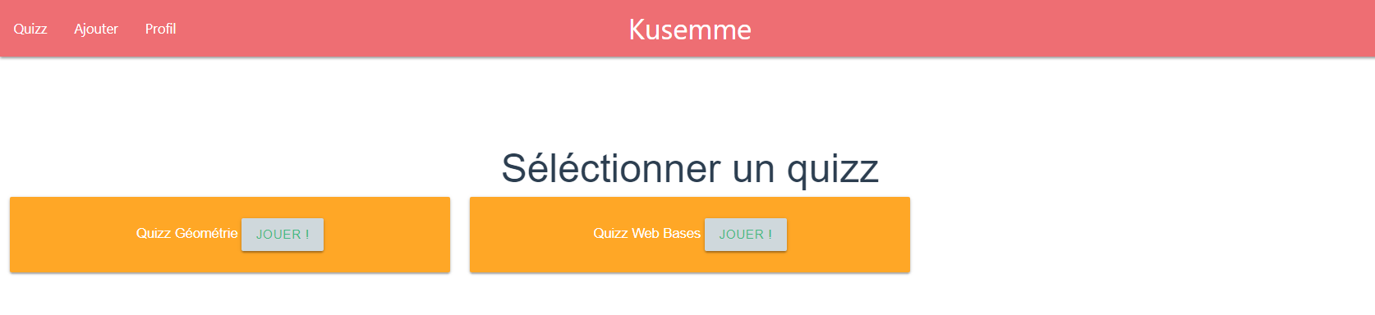

Une fois le Quizz choisit, l’affichage de toutes les questions et des réponses possible se fait sur la même page.

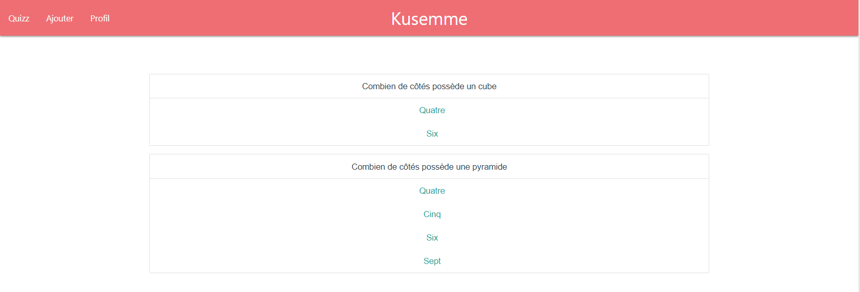

Nous répondons aux questions en cliquant dessus. Elles se mettent donc en surbrillance. Une fois toute les questions répondues, notre score s’affiche.

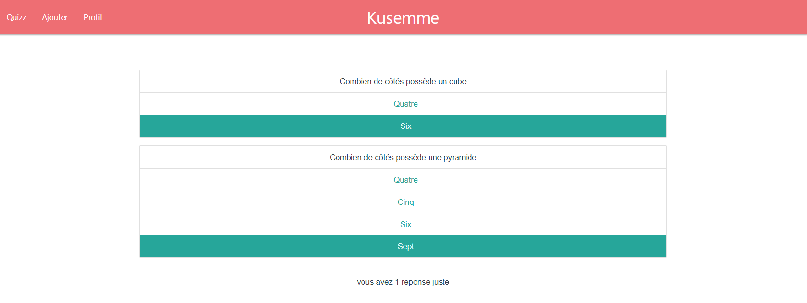

## Fonctionnalité implémentée

Nous pouvons donc :

* Sélectionner un Quizz
* Voir toutes ses questions et réponses
* Répondre aux questions
* Regarder notre score

Bug restants :

* Lorsque nous cliquons sur une réponse, cela l’enregistre. Donc si nous cliquons deux fois sur la même question, le score s’affichera comme si c’était la fin du questionnaire

Fonctionnalité à faire

* Les pages connexion et inscriptions ne sont pas écrite
* Permettre à l’utilisateur de voir ses réponses juste ou fausses
* Réparer les bugs

# Annexe :

* Moonboard
* Analyse de site
* Analyse de Template
* Maquette photoshop
* Le logo
* Deux versions de maquettes fullframe et mobile